МИНИСТЕРСТВО НАУКИ И ВЫСШЕГО ОБРАЗОВАНИЯ РОССИЙСКОЙ ФЕДЕРАЦИИ

Федеральное государственное бюджетное образовательное учреждение

высшего образования

«**Вятский государственный университет**»

Факультет автоматики и вычислительной техники

Кафедра ЭВМ

Отчёт

Лабораторная работа № 6 по дисциплине

«Моделирование»

Выполнил студент группы ИВТб-3301________________ / Жеребцов К.А./

Проверил преподаватель____________________________/ Шатров А.В./

Киров 2022

1. Цель: изучить уравнение Рикера в динамике на заданном примере, построить по полученным значениям графики.
2. Задание: a=3, b=2, α=21, β=4  
   Уравнения: $y_{n+1}=y_{n}Aexp(-y_{n})$ $$r=\frac{lnA}{β+α}$$
$$P_{n}=\frac{y}{r(a+b)}$$

3. Решение:  
   Зададим значение A для дальнейших расчётов. Рассчитаем функции yn и Pn для a=3, b=2, α=21, β=4. Полученные значения проанализируем и построим на этих данных графики.

Экранные формы:

A = 1.2

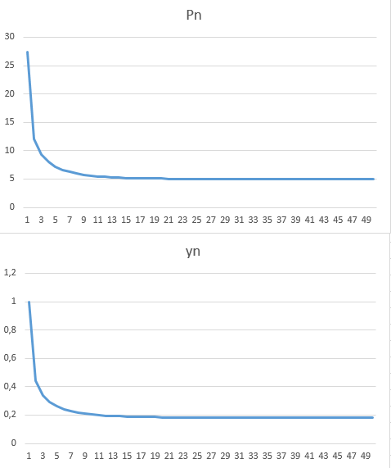

A = 5

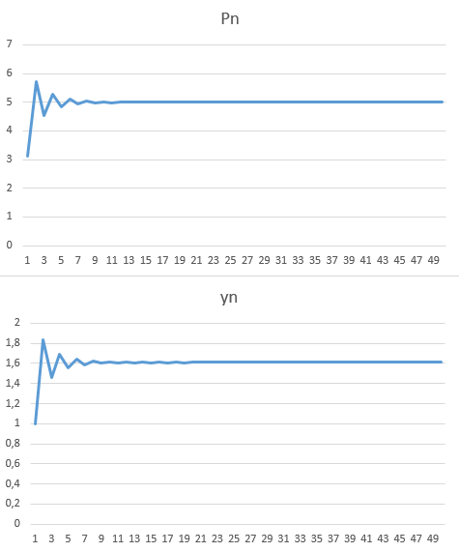

A = 15

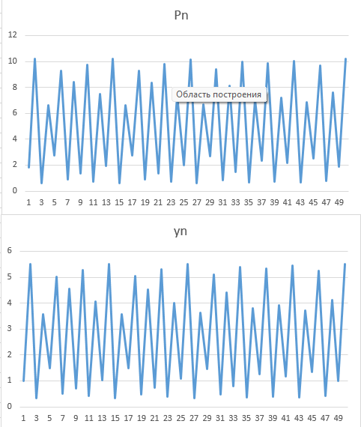

A = 25

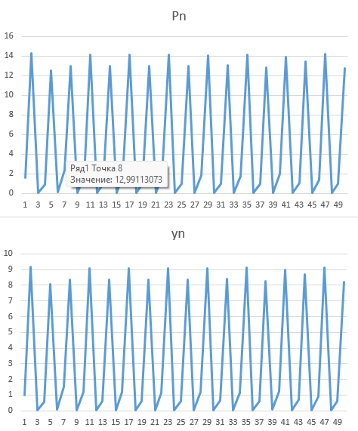

1. Вывод: в процессе выполнения данной лабораторной работы был получен опыт работы с уравнением Рикера для динамических систем на примере. По полученным данным были построены графики при различных значениях A. Знанания, полученные в процессе выполнения данной лабораторной работы будут полезны в будущем.